Приложение № 4
к бланку решения ОСС в МКД
в период с 26.08.2025 года по 26.11.2025
в многоквартирном доме по адресу:
Ленинградская область, г. Мурино,
Петровский бульвар, д. 14 корпус 1

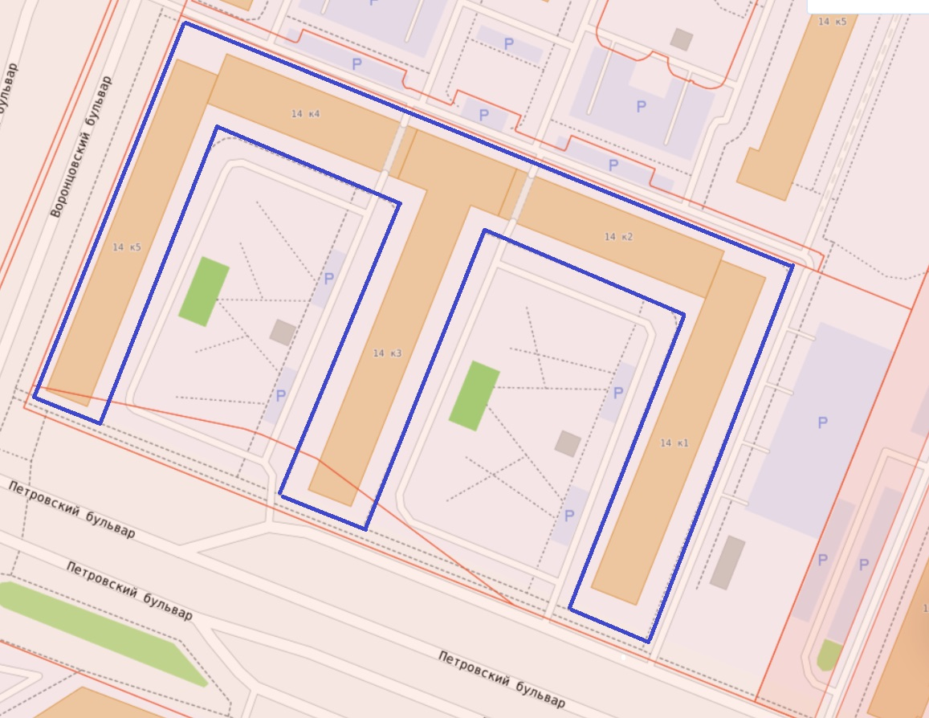
⎯ - Граница земельного участка кадастровый номер 47:07:0722001:524, 47:07:0722001:491
⎯ - Граница земельного участка, установленная собственниками помещений в многоквартирных домах по адресу г. Мурино, Петровский бульвар, д. 14 корпуса 1,2,3,4,5

